一○九學年度第二學期生活第四冊第一次成績考查（主題一～主題三）

B
國小 年 班 座號 姓名

一、對的畫○，錯的打✕：每題4分，共40分
( ✕ )⒈二年級學生還小，不用去幫助別人，但是可以接受別人的幫助。
( ○ )⒉學校裡的志工是沒有收錢，自願為大家服務的。
( ✕ )⒊如果發現圖書室裡的書插亂放，可以當作沒看到。
( ✕ )⒋大波斯菊的種子上面會有一條一條黑白相間的紋路。
( ✕ )⒌種種子時，要一次將所有的種子都倒入花盆裡。
( ○ )⒍可以利用輕質土製作種子盆栽小創作。
( ○ )⒎使用公共電話時，應該要盡量長話短說。
( ✕ )⒏創意話筒的外表樣子會影響跟同學練習講電話禮儀的情形。
( ○ )⒐可以將緊急聯絡電話號碼熟記在心中，緊急時可以使用。
( ○ )⒑在紙板上畫按鍵也可以做出創意電話筒。
二、選擇題：每題4分，共28分
( ③)⒈下列哪項是學校裡的志工會為我們做的事呢？（①說故事②整理校園③以上都會）。
( ③)⒉志工徽章可以送給誰？（①義交②說故事媽媽③以上都可以）。
( ②)⒊關於種種子的敘述，哪項正確？（①一定要使用花盆種植②土壤可以提供種子發芽的養分③種完種子後就可以不用管它了）。
( ③)⒋適合將種子種在下列哪個地方呢？（①走廊上②操場的跑道上③花圃裡）。
( ①)⒌ 下列哪一項不是種植種子需要的東西呢？（①餅乾②澆水壺③小花盆）。
( ①)⒍講電話時，哪一句話比較沒禮貌？（你是誰你好再見）。
( ③)⒎何者可以用來製作創意電話筒呢？（色卡紙紙杯以上都可以）。
三、一起來跟班上的同學進行小天使與守護神的活動，請依題意回答問題：每答2分，共20分
⒈關於守護神的規則，哪些敘述是正確的？請在( )裡打✓ ，錯誤的打✕ ：
( ✓ )⑴守護神要保護、照顧自己的小天使。
( ✕ )⑵不用去照顧自己的小天使。
( ✓ )⑶一個禮拜內必須幫小天使做一件事。
( ✕ )⑷要告訴小天使，自己就是他的守護神。
⒉守護神可以幫小天使做哪些事呢？請在□中打✓ ，不可以的打✕ ：

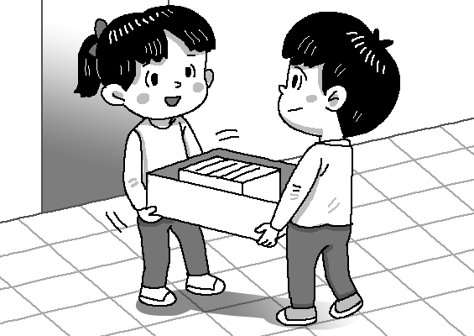
①一起搬書

②幫他寫作業
✓

✓

✕

✓
✓

✕

④借他文具

③提醒他鞋帶鬆了
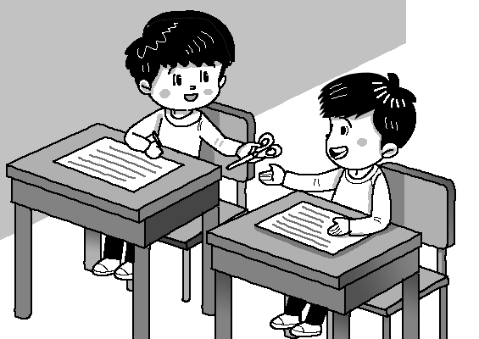
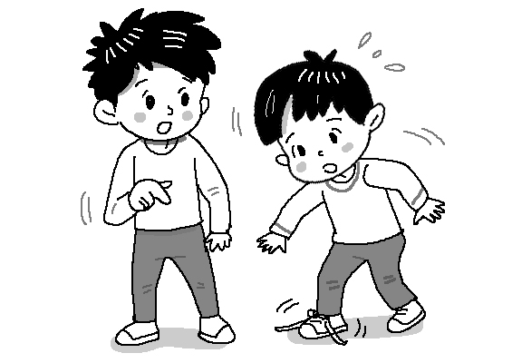

⑥上課跟他聊天
⑤替他撿掉在地上的筆

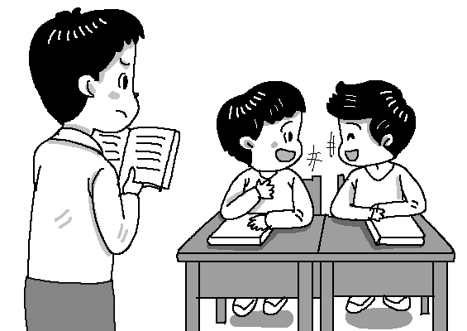
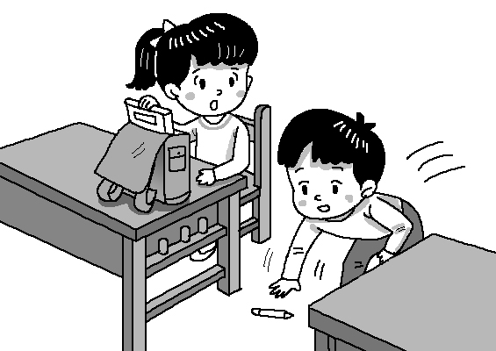

四、種子發芽了，我們應該怎麼照顧它們呢？適當的，請在□中打✓ ，不適當的打✕ ：每答2分，共8分
①放在置物櫃裡

②固定澆水
✓

✕

✓

✓✕

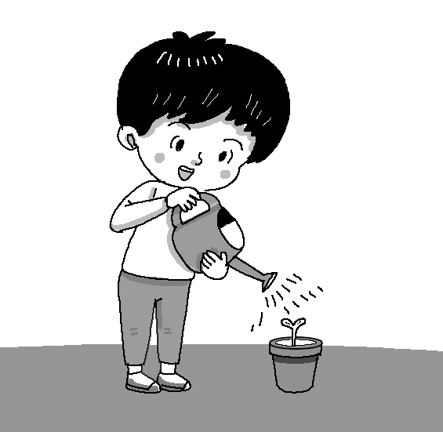
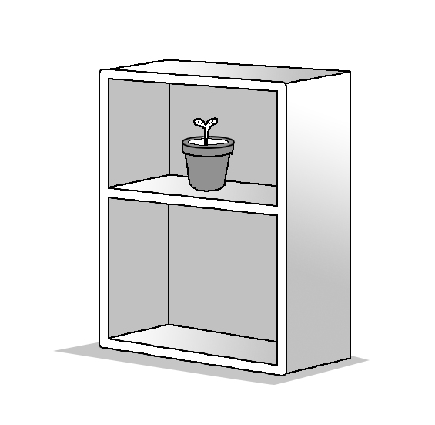

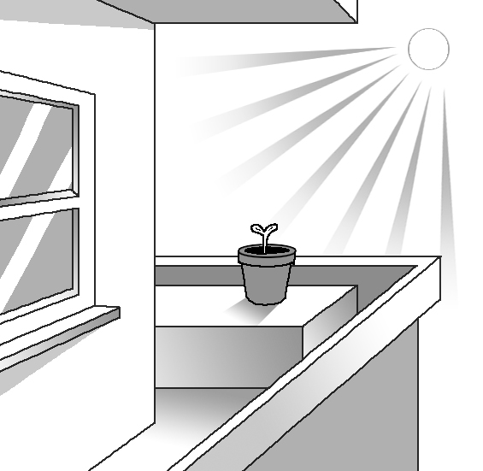
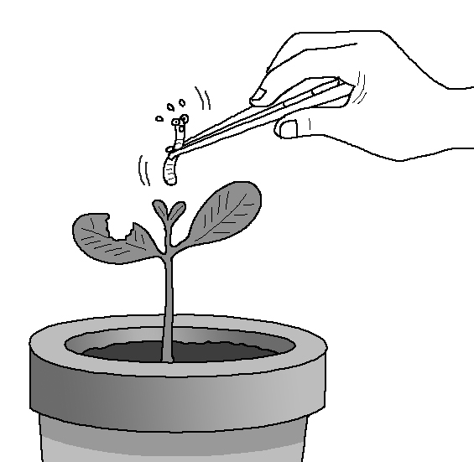
④放在有陽光的地方

③幫它抓蟲

五、有電話真方便，遇到不同的事件可以撥打哪些電話號碼？請將適當的代號填入( )裡：共4分
ㄅ.家人的電話 ㄆ.119
ㄇ.110 ㄈ.165

( ㄇ )⒈隔壁鄰居家有小偷闖進去。
( ㄅ )⒉在學校身體不舒服的時候。
( ㄈ )⒊接到電話，說假冒親友要借錢。
( ㄆ )⒋路旁有老人家跌倒受傷了。

